**Mathématiques**

**Complète les suites de nombres**

96 – 93 – 90 ……… 66

21 – 121 – 221……….. 921

**Français**

**Complète avec le verbe qui convient.**

*racontez – reprennent – entres – ouvre –*

Les élèves …… le chemin de l’école.

Vous …. vos vacances.

J’ ….. la porte de la classe.

Tu…. en classe avec le sourire

Ils ….. de la musique.

Hello Monday

Routine du matin

Hello Tuesday

Routine du matin

**Mathématiques**

**Compare les nombres.**



**Ecriture**

Routine du matin

Hello Thursday

**Mathématiques**

**Pose en colonne**



**Ecriture**

Routine du matin

Hello Wednesday

**Mathématiques**

**Pose en colonnes.**

**Français**

**Recopie la phrase en commençant par les élèves.**

Après les vacances, l’élève retourne à l’école. Il prépare son cartable et vérifie que tout est dedans.

Routine du matin

Hello Friday

**Mathématiques**



**Français**

**Ecris à la forme négative.**

La maitresse prépare les cahiers.

Hier, les élèves ont travaillé sérieusement.

Pendant les vacances, nous nous sommes reposés.

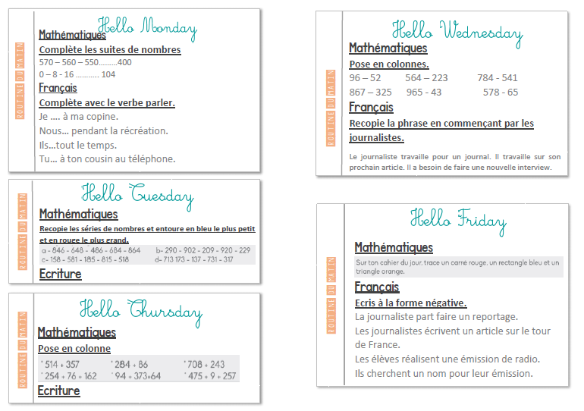

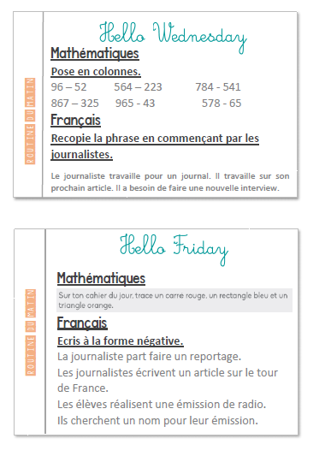

**Mathématiques**

**Complète les suites de nombres**

4 – 14 – 24 ……… 114

300 – 280 – 260……….. 0

**Français**

**Complète avec le verbe être au présent.**

Les enfants …. à l’école.

Tu …. en train de lire dans ta chambre.

Nous …. le premier jour de la semaine.

Je… en retard.

Vous….. contents d’aller à la piscine.

Hello Monday

Routine du matin

Hello Tuesday

Routine du matin

**Mathématiques**

**Compare les nombres.**



**Ecriture**

Routine du matin

Hello Thursday

**Mathématiques**

**Pose en colonne**



**Ecriture**

Routine du matin

Hello Wednesday

**Mathématiques**

**Décompose : 725 = 700 + 20 + 5**



**Français**

**Recopie la phrase en commençant par Pierre et Léo.**

Pierre a faim alors il se prépare un sandwich.

Pierre se dispute avec sa sœur. Il est en colère.

Routine du matin

Hello Friday

**Mathématiques**

**Sur son cahier, trace des points alignés :**

5 points rouges, 6 verts et 4 bleus,

**Français**

**Complète avec le verbe avoir au présent.**

J’…. très soif.

Nous…. peur du noir.

Elles …. des nouveaux livres.

Marie … une jolie robe bleue.

Tu…. un petit chat.

**Mathématiques**

**Pose les additions en colonne.**

**Français**

**Complète avec le verbe aller au présent.**

Elsa … à la mer.

Je …. au marché tous les samedis.

Vous …. être en retard.

Ils … à la montagne faire du ski.

Nous….. au cinéma bientôt.

Hello Tuesday

Routine du matin

Hello Wednesday

Routine du matin

**Mathématiques**

**Ecris ces nombres en lettres.**

209 – 617 – 375 – 736 - 811

**Ecriture**

Routine du matin

Hello Thursday

**Mathématiques**

**Pose en colonne**

94-36 78-54 78 -41

569 – 243 947-501 867 - 652

**Ecriture**

Routine du matin

Hello Friday

**Mathématiques**

**Mesure cette ligne brisée et trace une ligne droite de même longueur.**



**Français**

**Transpose avec vous.**

Nous emportions notre gamelle et nous marchions vers l’école.

Routine du matin

Hello Friday

**Mathématiques**

**Mesure cette ligne brisée et trace une ligne droite de même longueur.**



**Français**

**Transpose avec vous.**

Nous emportions notre gamelle et nous marchions vers l’école.

**Mathématiques**

**Complète les suites de nombres**

275 – 285 – 295 - ……… 345

145 – 140 – 135 ……….. 85

**Français**

**Complète avec le verbe jouer au présent**

Tu… du piano.

Nous… à un nouveau jeu.

Il…au tennis.

Je…dehors.

Vous…au foot.

Hello Monday

Routine du matin

Hello Tuesday

Routine du matin

**Mathématiques**

**Range les nombres.**



**Ecriture**

Routine du matin

Hello Thursday

**Mathématiques**

**Pose en colonne**



**Ecriture**

Routine du matin

Hello Wednesday

**Mathématiques**

**Décompose : 725 = 700 + 20 + 5**

a – 652 b- 593 c- 220 d- 475 e- 841 f- 902 g- 138

**Français**

**Transpose à l’imparfait.**

Le tyrannosaure pèse plusieurs tonnes. Il chasse les dinosaures herbivores.

Le diplodocus mesure une trentaine de mètres de long. Il mange de l’herbe.

Routine du matin

Hello Friday

**Mathématiques**

**Reproduis la frise du tableau.**

**Français**

**Ajoute un adjectif.**

une……maison

un rideau…..

une jupe…….

un vent…..

une…..fille…….

**Mathématiques**

**Complète les suites de nombres**

38 –41 – 44 - ……… 74

114 – 111 – 108 ……….. 78

**Français**

**Complète avec le verbe manger au présent**

Je … des fraises.

Nous … à la cantine.

Ils … ensemble.

Vous … des bonbons.

Tu … dehors.

Hello Monday

Routine du matin

Hello Tuesday

Routine du matin

**Mathématiques**

**Retrouve les nombres.**



**Ecriture**

Routine du matin

Hello Thursday

**Mathématiques**

**Pose en colonne**



**Ecriture**

Routine du matin

Hello Wednesday

**Mathématiques**

**Décompose : 725 = 700 + 20 + 5**

a – 165 b- 458 c- 199 d- 274 e- 380 f- 332

**Français**

**Transpose à l’imparfait.**

Certains dinosaures dévorent de la viande, d’autres mangent de l’herbe.

Les tricératops possèdent 3 cornes, elles les protègent des prédateurs.

Routine du matin

Hello Friday

**Mathématiques**

**Reproduis la frise du tableau.**

**Français**

**Recopie et entoure les adjectifs.**

Des dinosaures différents – un crane large et dur – de petites piques – des plaques osseuses – trois cornes de petits dinosaures carnivores.

**Mathématiques**

**Complète les suites de nombres**

88 – 90 – 92 - ……… 116

250 – 248 – 246 ………..200

**Français**

**Complète avec le verbe tracer au présent**

Je … des figures.

Nous … des traits à la règle.

Ils … des carrés.

Vous … des segments.

Tu … une ligne.

Hello Monday

Routine du matin

Hello Tuesday

Routine du matin

**Mathématiques**

**Retrouve les nombres.**



**Ecriture**

Hello Wednesday

**Mathématiques**

**Pose en colonne**



**Ecriture**

Routine du matin

**Mathématiques**

**Complète les suites de nombres**

88 – 90 – 92 - ……… 116

250 – 248 – 246 ………..200

**Français**

**Complète avec le verbe tracer au présent**

Je … des figures.

Nous … des traits à la règle.

Ils … des carrés.

Vous … des segments.

Tu … une ligne.

Hello Monday

Routine du matin

Hello Tuesday

Routine du matin

**Mathématiques**

**Retrouve les nombres.**



**Ecriture**

Hello Wednesday

**Mathématiques**

**Pose en colonne**



**Ecriture**

Routine du matin